

***Администрация***

***Великоархангельского сельского поселения***

***Бутурлиновского муниципального района***

***Воронежской области***

**ПОСТАНОВЛЕНИЕ**

от 16 апреля 2020 г. № 22

с. Великоархангельское

**О Порядке составления проекта**

**бюджета Великоархангельского сельского**

**поселения Бутурлиновского**

**муниципального района**

**Воронежской области**

**на очередной финансовый год**

**и на плановый период**

В соответствии со статьями 169, 184 Бюджетного кодекса Российской Федерации и главой V Положения о бюджетном процессе в Великоархангельском сельском поселении Бутурлиновского муниципального района Воронежской области, утвержденного решением Совета народных депутатов Великоархангельского сельского поселения от 01.09.2015 года №50, администрация Великоархангельского сельского поселения Бутурлиновского муниципального районаВоронежской области

ПОСТАНОВЛЯЕТ:

1. Утвердить прилагаемый Порядок составления проекта бюджета Великоархангельского сельского поселенияБутурлиновского муниципального районаВоронежской области на очередной финансовый год и на плановый период.

2. Настоящее постановление вступает в силу со дня его подписания и распространяется на правоотношения, возникшие с 01.01.2020 года .

3.Опубликовать настоящее постановление в Вестнике муниципальных

правовых актов Великоархангельского сельского поселения Бутурлиновского муниципального района.

4. Контроль за исполнением настоящего постановления оставляю за собой.

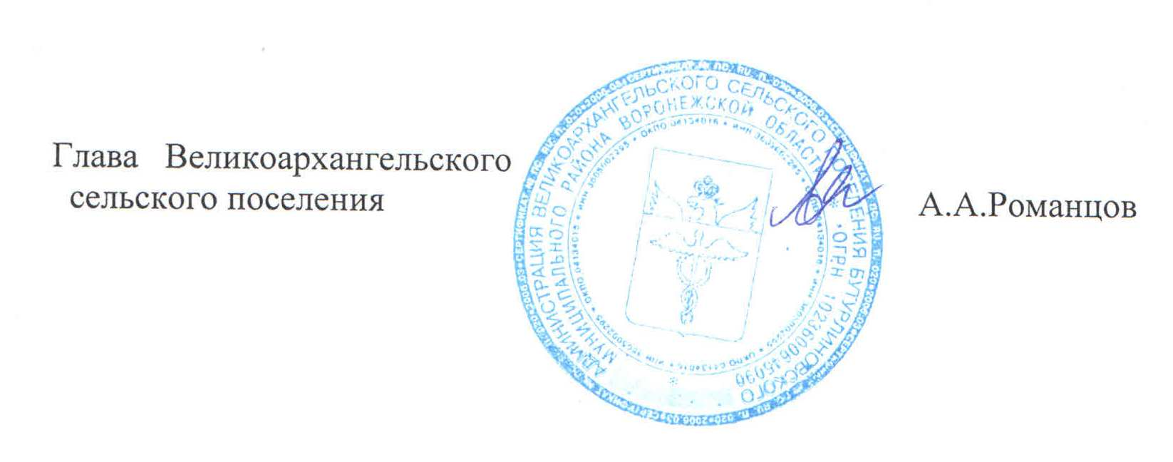

УТВЕРЖДЕНО

постановлением администрации

Великоархангельского сельского поселения

Бутурлиновского муниципального района

Воронежской области

от 16.04.2020 г. № 22

**ПОРЯДОК**

**составления проекта бюджета Великоархангельского сельского поселения Бутурлиновского муниципального района Воронежской области**

**1. Общие положения**

1.1. Настоящий Порядок устанавливает основные положения и сроки составления проекта бюджета Великоархангельского сельского поселения на очередной финансовый год и на плановый период (далее - проект бюджета поселения).

1.2. Проект бюджета сельского поселения составляется на основе прогноза социально-экономического развития сельского поселения в целях финансового обеспечения расходных обязательств сельского поселения.

1.3. Составление проекта бюджета сельского поселения - исключительная прерогатива администрации сельского поселения.

1.4 Проект бюджета сельского поселения составляется и утверждается сроком на три года - очередной финансовый год и плановый период. Финансовый год соответствует календарному году и длится с 1 января по 31 декабря.

1.5. Решение о бюджете сельского поселения вступает в силу с 1 января и действует по 31 декабря финансового года, если иное не предусмотрено Бюджетным кодексом Российской Федерации и решением о бюджете сельского поселения.

1.6. Решение о бюджете сельского поселения подлежит официальному опубликованию не позднее 10 дней после его подписания в установленном порядке.

**2. Сведения, необходимые для составления проекта бюджета поселения**

2.1. В целях своевременного и качественного составления проекта бюджета поселения администрация поселения имеет право получать необходимые сведения от всех участников бюджетного процесса Великоархангельского сельского поселения.

2.2. Составление проекта бюджета поселения основывается на:

- положениях послания Президента Российской Федерации Федеральному Собранию Российской Федерации, определяющих бюджетную политику (требования к бюджетной политики) в Российской Федерации;

- основных направлениях бюджетной и налоговой политики Великоархангельского сельского поселения;

- прогнозе социально-экономического развития Великоархангельского сельского поселения;

- муниципальных программах (проектах муниципальных программ, проектах изменений указанных программ) сельского поселения;

- бюджетном прогнозе (проекте бюджетного прогноза, проекте изменений бюджетного прогноза) на долгосрочный период.

2.3. Проект бюджета поселения на очередной финансовый год и плановый период разрабатывается путем уточнения параметров планового периода и добавления параметров второго года планового периода.

**3. Порядок составления проекта бюджета поселения**

**на очередной финансовый год и плановый период**

3.1. При формировании проекта бюджета Великоархангельского сельского поселения Бутурлиновского муниципального района (далее – проект бюджета) на очередной финансовый год и плановый период администрация Великоархангельского сельского поселения:

- составляет проект местного бюджета на очередной финансовый год и плановый период, вносит на рассмотрение в Совет народных депутатов Великоархангельского сельского поселения Бутурлиновского муниципального района Воронежской области проект местного бюджета, а также документы и материалы, подлежащие представлению в Совет народных депутатов одновременно с указанным проектом;

- осуществляет оценку ожидаемого исполнения местного бюджета за текущий финансовый год;

- разрабатывает и утверждает основные направления бюджетной и налоговой политики поселения на очередной финансовый год и плановый период, разрабатывает и одобряет прогноз [социально-экономического развития](http://www.pandia.ru/text/category/sotcialmzno_yekonomicheskoe_razvitie/) сельского поселения на очередной финансовый год и плановый период;

- разрабатывает основные характеристики (общий объем доходов, общий объем расходов, дефицита (профицита)) местного бюджета на очередной финансовый год и плановый период;

-распределяет  [бюджетные ассигнования](http://www.pandia.ru/text/category/byudzhetnie_assignovaniya/)  по кодам  [бюджетной классификации](http://pandia.ru/text/category/byudzhetnaya_klassifikatciya/) Российской Федерации на очередной финансовый год и на плановый период;

- разрабатывает и утверждает муниципальные программы на очередной финансовый год и плановый период, вносит в них изменения;

- подготавливает [пояснительную записку](http://www.pandia.ru/text/category/poyasnitelmznie_zapiski/) к проекту местного бюджета;

- разрабатывает проекты методик распределения и порядок предоставления межбюджетных трансфертов из местного бюджета;

- разрабатывает другие прогнозно-аналитические материалы в соответствии с требованиями Бюджетного кодекса Российской Федерации.

3.2. При составлении проекта местного бюджета на очередной финансовый год и плановый период, подведомственные получатели бюджетных средств представляют в администрацию сельского поселения:

а) обоснование бюджетных ассигнований;

б) предложения по изменению объема и (или) структуры расходных обязательств, предложения по увеличению бюджетных ассигнований на реализацию утвержденных  [целевых программ](http://www.pandia.ru/text/category/tcelevie_programmi/), проекты нормативных  [правовых актов](http://pandia.ru/text/category/pravovie_akti/) в соответствующей сфере деятельности;

в) предложения к пояснительной записке к проекту решения Совета сельского поселения о местном бюджете в соответствующей сфере деятельности;

г) другие данные и материалы, необходимые для составления проекта местного бюджета.

**4. Сроки составления проекта бюджета поселения на**

**очередной финансовый год и плановый период**

4.1. Работа по составлению проекта местного бюджета на очередной финансовый год и плановый период начинается не позднее, чем за 6 месяцев до начала очередного финансового года.

4.2. Составление проекта бюджета поселения на очередной финансовый год и плановый период осуществляется в следующие сроки:

4.2.1. В срок до [15 октября](http://www.pandia.ru/text/category/15_oktyabrya/) текущего года администрация сельского поселения рассматривает основные направления бюджетной и налоговой политики.

4.2.2. В срок до [15 ноября](http://www.pandia.ru/text/category/15_noyabrya/) текущего года администрация сельского поселения:

Рассматривает прогноз социально-экономического развития сельского поселения.

На основе одобренного прогноза социально-экономического развития сельского поселения на очередной финансовый год и на плановый период, других прогнозно-аналитических материалов:

- разрабатывает прогноз основных характеристик (общий объем доходов, общий объем расходов, дефицита (профицита)) бюджета сельского поселения;

- формирует проект решения о местном бюджете на очередной финансовый год и плановый период и представляемые вместе с ним документы и материалы для внесения в Совет народных депутатов сельского поселения;

- рассчитывает объем бюджетных ассигнований, направляемых на исполнение публичных нормативных обязательств;

- определяет объем бюджетных ассигнований на исполнение действующих расходных обязательств.

4.3. До 15 ноября текущего года администрация сельского поселения вносит на рассмотрение Совета народных депутатов сельского поселения проект решения о местном бюджете. Одновременно с проектом местного бюджета в Совет народных депутатов сельского поселения администрацией поселения представляются документы и материалы в соответствии со статьей 184.2 Бюджетного кодекса Российской Федерации.

**5. Порядок учета, утвержденного в отчетном году местного бюджета, при формировании проекта местного бюджета на очередной финансовый год и плановый период**

5.1. Параметры и показатели утвержденного местного бюджета учитываются при составлении проекта местного бюджета на очередной финансовый год и плановый период.

5.2. Администрация сельского поселения использует утвержденный в отчетном году местный бюджет путем:

а) разработки доходной части местного бюджета в соответствии с утвержденными в отчетном году параметрами доходов местного бюджета на плановый период;

б) утверждения объемов бюджетных ассигнований на очередной финансовый год и первый год планового периода в соответствии с параметрами местного бюджета, утвержденного в отчетном году;

в) утверждения показателей программы муниципальных заимствований сельского поселения на очередной финансовый год и первый год планового периода в соответствии с параметрами программы муниципальных заимствований сельского поселения, утвержденными в отчетном году.

5.3. Показатели утвержденного в отчетном году местного бюджета при формировании проекта местного бюджета на очередной финансовый год и плановый период дополнительно уточняются в случаях:

-изменения федерального, областного бюджетного и налогового законодательства;

-изменения либо уточнения параметров социально-экономического развития сельского поселения на очередной финансовый год и плановый период;

-изменения объемов финансирования из других бюджетов бюджетной системы Российской Федерации;

-изменения процентных ставок по [долговым обязательствам](http://pandia.ru/text/category/dolgovoe_obyazatelmzstvo/) сельского поселения, наступающим в очередном финансовом году;

-изменение объема и (или) структуры расходных обязательств.